7 juillet 2022
Concours CNSA : des lieux de vie à taille humaine, respectueux des racines des personnes âgées
« Les pierres sauvages » et « Au cœur des villages », les deux projets étudiants lauréats proposent, chacun à leur manière, une interprétation d’un lieu de vie collectif pour personnes âgées en milieu rural, dans de petits habitats propices au maintien des liens sociaux, à l’échange et aux solidarités.
L’édition 2022 du concours d’idées Lieux de vie collectifs & autonomie organisé par la Caisse nationale de solidarité pour l’autonomie, avec la collaboration de la Direction générale des patrimoines du ministère de la Culture et avec le soutien de la Fondation Médéric Alzheimer, invitait une nouvelle fois les étudiants en architecture à imaginer des lieux de vie collectifs innovants pour les personnes âgées. Avec ce concours, la CNSA anime une réflexion sur l’adaptation de l’habitat des publics fragilisés par l’âge ou le handicap.
Le jury a récompensé deux projets pensés autour d’une thématique commune : le territoire et la ruralité. L’architecte Michel Seban, président du jury précise : « Cette année, la ré-occupation de territoires ruraux ou défavorisés était très présente dans les projets présentés. On sent aussi une préoccupation très humaniste des étudiants, la volonté d’imaginer des lieux qui interagissent avec l’extérieur, le quartier, les familles. »
Premier prix : « Les pierres sauvages, bien vieillir en milieu rural »
Hugo Hardy, Simon Parde et Antoine Roussel, étudiants en architecture à l’École nationale supérieure d’architecture Paris-Belleville, imaginent une maison intergénérationnelle à Chaillevette, petit bourg de Charente-Maritime. Le projet relie les deux parties du centre bourg : l’actuel centre (mairie, école, salle polyvalente, gare) à l’ouest, et le port ostréicole, très touristique, à l’est. Il répond ainsi à la préoccupation de la municipalité de conforter les activités du centre-bourg et de créer un cheminement touristique jusqu’au port.
La composition du bâtiment en unités aux proportions proches de celles des maisons environnantes participe à l’intégration du projet. Et son aspect linéaire s’inscrit pleinement dans l’architecture d’un village ostréicole.
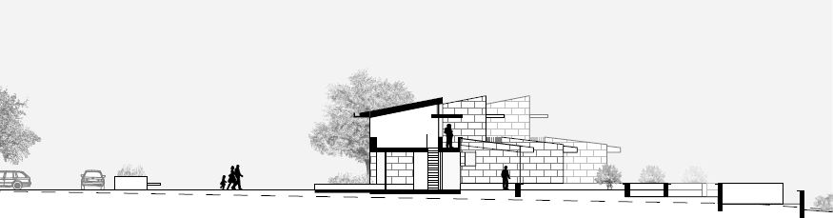
Le projet est constitué de trois éléments majeurs. Un premier bâtiment de hauteur modérée, face à la rue, héberge un pôle médical, une pharmacie, un salon de coiffure, des chambres d’accueil temporaire et assure l’accueil des résidents. Un deuxième bâtiment propose des salles communes ou d’activité, ouvertes sur le marais ou sur un jardin intérieur. Le troisième bâtiment abrite les différents logements intergénérationnels qui recevront des familles, des personnes âgées en perte d’autonomie et des personnes en situation de handicap. Systématiquement, un espace commun permet d’assurer l’échange entre voisins.
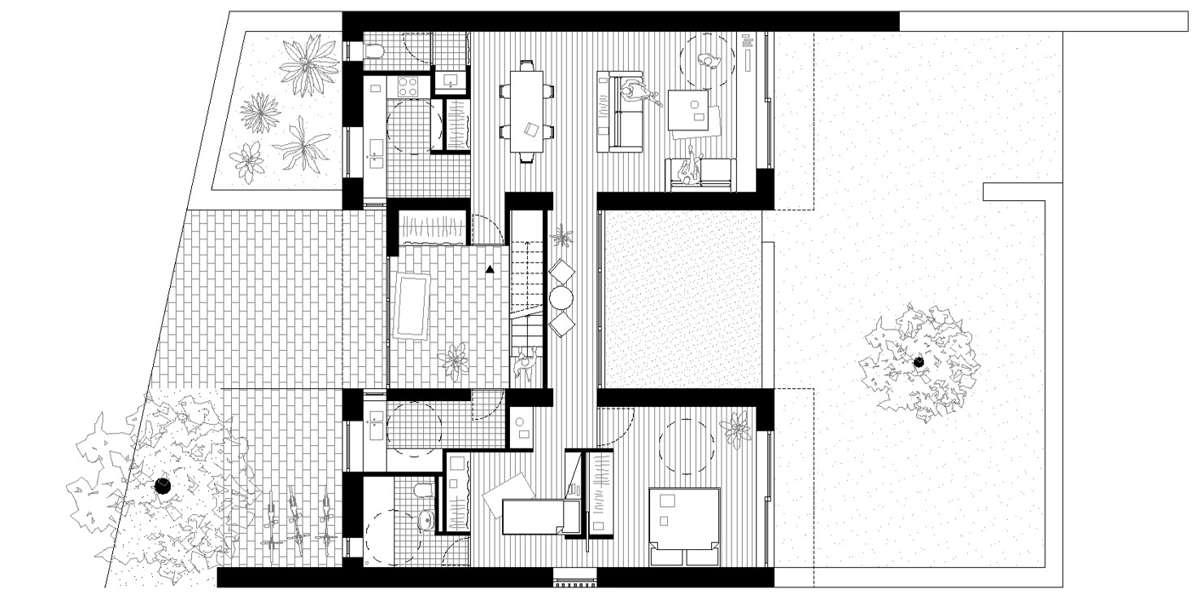
La dimension environnementale du projet est assurée par l’emploi de matériaux locaux et durables (pierre issue des carrières de Thénac et de Saintonge, bois issu de la forêt de La Coubre) et à la mitoyenneté des logements garants de l’efficacité énergétique.
Le jury a apprécié la collaboration de divers acteurs (municipalité, intercommunalité, région, association…) engagée grâce aux candidats autour de ce projet. Il a attribué le premier prix à l’équipe qui remporte ainsi 12000 € de la part de la CNSA.
Mention spéciale Alzheimer : « Au cœur des villages »
Grâce au projet « Au cœur des villages », Alexia Wax, étudiante à l’Institut national des sciences appliquées de Strasbourg et Julie Wax, étudiante à l’école d’ergothérapie de Mulhouse, remportent la mention spéciale Alzheimer dotée de 5 000 euros par la Fondation Médéric Alzheimer.
Le binôme propose de réhabiliter un ancien corps de ferme dans le village de Gavisse, en Moselle, et de réaménager les abords de la parcelle pour redynamiser le cœur du village. L’ancienne bâtisse devient une petite unité de vie de six chambres. Elle accueille également une épicerie, une salle de repas, un salon et des locaux techniques. À côté, la maison médicale occupe les anciens garages et d’anciens locaux de l’exploitation agricole. L’équipe pluridisciplinaire de professionnels consulte à la fois en libéral et dans la petite unité de vie. Les extérieurs sont aménagés en parcours de marche, en espaces de convivialité, de culture et en ferme pédagogique. Les liens avec l’école voisine sont forts grâce à un potager et un verger commun. Pour les deux sœurs, l’objectif de ce projet est de maintenir les interactions intergénérationnelles, l’autonomie, la motivation et l’indépendance des résidents.

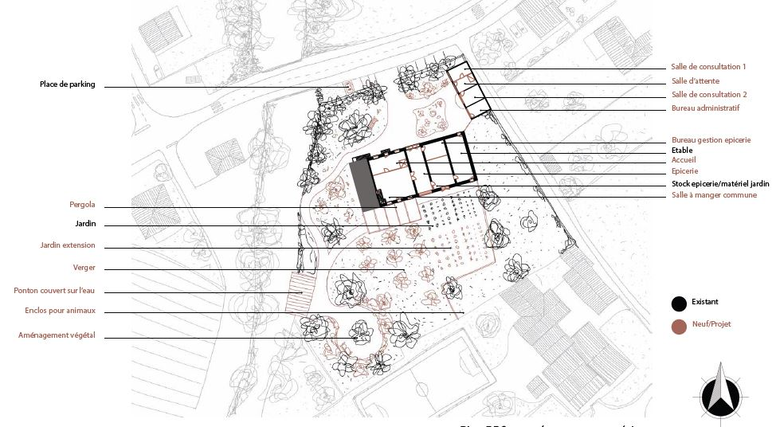
Le jury a apprécié la simplicité de ce projet, tout en modestie, facilement transposable dans d’autres villages et d’autres situations d’accueil, et conçu pour permettre aux personnes âgées de vieillir dans leur environnement.
« La crise sanitaire liée au Covid-19 a montré les limites des dispositifs d’hébergement pour les personnes vivant avec de troubles cognitifs. Plus que jamais, nous devons innover en matière d’habitat afin que chacun puisse vieillir dignement dans le lieu souhaité, tout en maintenant un lien social. Cet enjeu fondamental est présent dans la majorité des dossiers reçus mais le projet « Au cœur des villages » est allé au-delà en mettant l’inclusion des personnes malades au cœur du projet » témoigne Christine Tabuenca, directrice générale de la Fondation Médéric Alzheimer.

L’édition 2023 du concours d’idées CNSA Lieux de vie collectifs & autonomie sera lancée à l’automne. À cette occasion, les étudiants seront invités à concevoir un lieu de vie collectif pour personnes en situation de handicap.
Les projets en image
Vidéo du 1er prix
Vidéo de la mention spéciale Alzheimer
- À propos de la CNSA
Créée en 2004, la Caisse nationale de solidarité pour l’autonomie (CNSA) gère la branche autonomie de la Sécurité sociale depuis le 1er janvier 2021. Elle devient ainsi le pendant de l’Assurance maladie, de l’Assurance retraite ou encore de la Caisse nationale d’allocations familiales. Elle soutient l’autonomie des personnes âgées et personnes handicapées en contribuant au financement des aides individuelles versées aux personnes, ainsi qu’au financement des établissements et des services qui les accompagnent, en veillant à l’égalité de traitement sur l’ensemble du territoire national.
À ce titre, elle pilote le réseau des acteurs locaux de l’autonomie (maisons départementales des personnes handicapées, conseils départementaux et agences régionales de santé) et leur propose un appui technique. Elle participe à l’information des personnes âgées, des personnes handicapées et de leurs proches aidants grâce aux sites www.pour-les-personnes-agees.gouv.fr et www.monparcourshandicap.gouv.fr. Enfin, elle contribue à la recherche, à l’innovation dans le champ du soutien à l’autonomie, et à la réflexion sur les politiques de l’autonomie. En 2022, la CNSA consacre 35 milliards d’euros à l’aide à l’autonomie des personnes âgées ou handicapées. Elle est le 1er financeur du soutien à l’autonomie et représente le 5e budget de la Sécurité sociale.
- À propos de la Fondation Médéric Alzheimer
La Fondation Médéric Alzheimer, reconnue d’utilité publique, a été créée en 1999 par le groupe Médéric, devenu Malakoff Médéric sur une intuition : en l’absence de médicament, le prisme des sciences humaines et sociales – en particulier avec les interventions non médicamenteuses – et l’accompagnement des acteurs de terrain sont des éléments essentiels pour la qualité de vie des personnes vivant avec la maladie d’Alzheimer et de leurs proches. L’originalité de la Fondation Médéric Alzheimer est d’une part de produire de la connaissance et de l’expertise et d’autre part d’apporter son soutien aux jeunes chercheurs en sciences humaines et sociales et en santé publique ainsi qu’aux professionnels qui prennent soin des personnes malades.
La Fondation valorise des initiatives de terrain innovantes. Dans une volonté de dialogue, elle crée des passerelles entre les réseaux d’experts et les acteurs de terrain. Par ses actions de plaidoyer, la Fondation Médéric Alzheimer porte des propositions et des bonnes pratiques afin que la situation des personnes malades et de leurs proches aidants soit mieux prise en compte. La Fondation Médéric Alzheimer a publié en septembre 2018 le livre plaidoyer Alzheimer ensemble, trois chantiers pour 2030 : organiser la prévention, améliorer l’accompagnement, bâtir une société inclusive. L’ouvrage dresse le bilan de 20 ans d’expérience et formule, à travers 12 défis, des propositions concrètes fondées sur des approches innovantes. De ce livre-plaidoyer est né, à l’initiative de la Fondation Médéric Alzheimer, le collectif Alzheimer Ensemble, Construisons l’avenir, destiné à relever le défi du vieillissement cognitif et à favoriser l’émergence d’une société bienveillante
En savoir plus : www.fondation-mederic-alzheimer.org
Contacts presse
Aurore Anotin – CNSA
Tél. : 01 53 91 21 75
aurore.anotin@cnsa.fr

Hélène Méjean - Fondation Médéric Alzheimer
Tél. : Tél : 06 71 06 72 49
Mail : mejean@med-alz.org
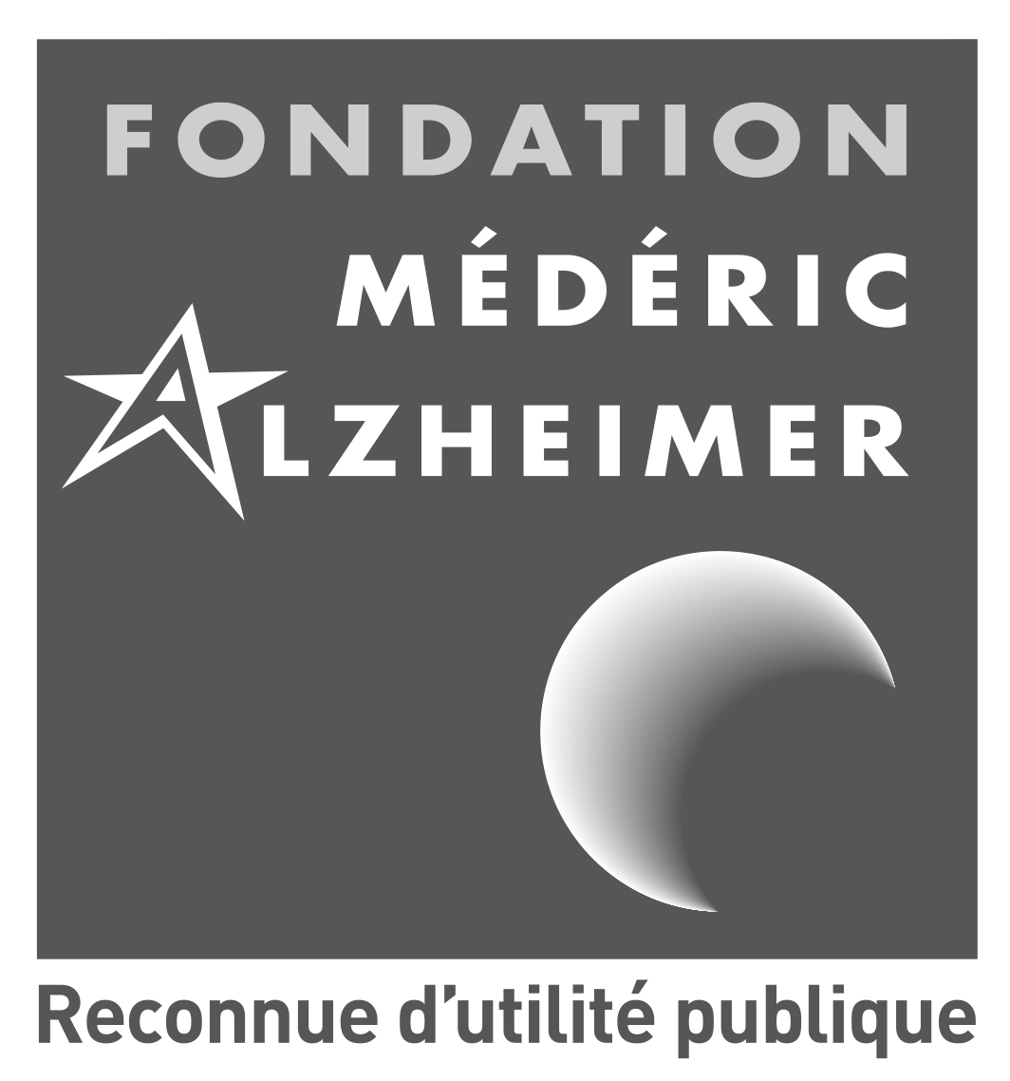
Avec le soutien de

